**武汉轻工大学**

**《数字图像处理》**

**大作业结课论文**

论文题目 数字图像处理实验报告

课程名称 数字图像处理

姓 名 刘雨峰

学 号 2205150051

专 业 人工智能

学 院 数学与计算机学院

提交日期 2024年 11月 27日

**作业完成度评价标准（百分制，占总评70%）**

|  |  |  |
| --- | --- | --- |
| **分值** | **评价内容** | **得分** |
|
| 5+2 | 到课率，平时表现（+2） |  |
| 2 | 灰度级切片，位平面切片，直方图统计，直方图均衡化 |  |
| 3 | 对原图进行三种不同的平滑处理，选择合适的均值滤波器、方框滤波器以及高斯滤波器，需要有前后处理的图片对比，以及说明哪种滤波器最好。 |  |
| 3 | 对原图进行一阶锐化处理，从Roberts算子、Sobel算子、Prewitt算子以及Kirsch算子进行选择；对原图进行二阶锐化处理，即拉普拉斯算子； |  |
| 2 | 给出一张彩色图片的RGB以及HSI分量图 |  |
| 2 | 分别在RGB和HSI空间上进行直方图均衡化 |  |
| 4 | RGB上进行均值滤波以及拉普拉斯变换，仅在HSI的强度分量上进行相同的操作，比较两者的结果。 |  |
| 2 | 给出一张灰度图片的离散傅里叶变换频谱图，再进行逆变换 |  |
| 4 | 对灰度图片进行理想、巴特沃斯以及高斯低通道滤波处理，给出对比结果并分析，并和之前的空间平滑滤波进行比较 |  |
| 3 | 对灰度图片进行频率域上的拉普拉斯算子处理进行图片增强，并与空间域拉普拉斯算子进行比较，给出对比结果并分析 |  |
| 3 | 在灰度图片上加上高斯噪声、均匀噪声以及椒盐噪声，分别给出原图和加上噪声污染后的图片，并给出对应的四张直方图 |  |
| 5 | 选择合适的滤波器对以上三张噪声污染图片进行噪声清除，并给出前后对比图 |  |
| 8 | 灰度图片运动模糊并加上高斯噪声后，分别用维纳滤波以及约束最小乘方滤波进行恢复 |  |
| 5 | 对灰度图像进行Prewitt梯度算子边缘检测，分析一下图片效果，考虑是否需要平滑后再次检测，或者采用对角线的Prewitt梯度算子进行处理，并给出原因？最后进行阈值化使边缘结果更加清晰 |  |
| 5 | 对灰度图像进行canny算子边缘检测，并和prewitt算子检测结果进行比较 |  |
|  |  |  |
| 总分：100 |  |  |

**论文评价标准（百分制，占总评30%）**

|  |  |  |  |  |  |  |
| --- | --- | --- | --- | --- | --- | --- |
| **指 标** | **评价内容** | **评价等级（分值）** | | | | **得分** |
| **A** | **B** | **C** | **D** |
| 格式 | 格式规范，有参考文献 | 10-8 | 7-6 | 5-3 | 2-0 |  |
| 理论 | 理论有公式表达等说明 | 10-8 | 7-6 | 5-3 | 2-0 |  |
| 方法 | 详细描述所用的方法和步骤，包括预处理和算法实现，算法描述清晰，用流程图或伪代码表示 | 20-16 | 15-11 | 10-6 | 5-0 |  |
| 实验结果 | 展示实验数据对比、图表和分析结果。 | 20-16 | 15-11 | 10-6 | 5-0 |  |
| 结论与讨论 | 对结果进行分析，讨论其意义和局限性。 | 10-8 | 7-6 | 5-3 | 2-0 |  |
| 额外展示 | 是否有系统界面或者github | 30 | 0 | 0 | 0 |  |
| 课程论文评语： | | 课程论文成绩：  作业完成度成绩： | | | | |

任课教师签名：

目 录

[1 图像增强 1](#_Toc183633630)

[1.1 理论基础 1](#_Toc183633631)

[1.1.1 灰度级切片 1](#_Toc183633632)

[1.1.2 位平面切片 1](#_Toc183633633)

[1.1.3 直方图处理 2](#_Toc183633634)

[1.1.4 均值滤波器 2](#_Toc183633635)

[1.1.5 方框滤波器 2](#_Toc183633636)

[1.1.6 高斯滤波器 3](#_Toc183633637)

[1.1.7 一阶锐化Sobel算子 3](#_Toc183633638)

[1.1.8 二阶锐化拉普拉斯算子 3](#_Toc183633639)

[1.1.9 RGB分量图 4](#_Toc183633640)

[1.1.10 HSI分量图 4](#_Toc183633641)

[1.1.11 RGB和HSI空间直方图均衡化 5](#_Toc183633642)

[1.1.12 均值滤波 5](#_Toc183633643)

[1.1.13 拉普拉斯变换 5](#_Toc183633644)

[1.1.14 傅里叶变换与逆变换 6](#_Toc183633645)

[1.1.15 理想低通滤波器 6](#_Toc183633646)

[1.1.16 巴特沃斯低通滤波器 7](#_Toc183633647)

[1.1.17 高斯低通滤波器 8](#_Toc183633648)

[1.1.18 频率域和空间域的拉普拉斯算子 8](#_Toc183633649)

[1.2 课题所采取的方法 9](#_Toc183633650)

[1.2.1 灰度级切片 9](#_Toc183633651)

[1.2.2 位平面切片 9](#_Toc183633652)

[1.2.3 直方图处理 10](#_Toc183633653)

[1.2.4 均值滤波器 10](#_Toc183633654)

[1.2.5 方框滤波器 10](#_Toc183633655)

[1.2.6 高斯滤波器 10](#_Toc183633656)

[1.2.7 一阶锐化Sobel算子 11](#_Toc183633657)

[1.2.8 二阶锐化拉普拉斯算子 11](#_Toc183633658)

[1.2.9 RGB和HSI分量图 11](#_Toc183633659)

[1.2.10 RGB和HSI空间直方图均衡化 11](#_Toc183633660)

[1.2.11 对RGB操作 12](#_Toc183633661)

[1.2.12 对HSI操作 12](#_Toc183633662)

[1.2.13 傅里叶变换与逆变换 13](#_Toc183633663)

[1.2.14 理想低通滤波器 13](#_Toc183633664)

[1.2.15 巴特沃斯低通滤波器 13](#_Toc183633665)

[1.2.16 高斯低通滤波器 14](#_Toc183633666)

[1.2.17 频率域和空间域的拉普拉斯算子 14](#_Toc183633667)

[1.3 实验结果 15](#_Toc183633668)

[1.3.1 灰度级切片 15](#_Toc183633669)

[1.3.2 位平面切片 15](#_Toc183633670)

[1.3.3 直方图统计 16](#_Toc183633671)

[1.3.4 均值滤波器 16](#_Toc183633672)

[1.3.5 方框滤波器 16](#_Toc183633673)

[1.3.6 高斯滤波器 17](#_Toc183633674)

[1.3.7 Sobel锐化和Laplacian锐化 17](#_Toc183633675)

[1.3.8 RGB和HSI分量图 17](#_Toc183633676)

[1.3.9 RGB空间直方图均衡化 18](#_Toc183633677)

[1.3.10 HSI空间直方图均衡化 18](#_Toc183633678)

[1.3.11 对RGB和HSI操作 19](#_Toc183633679)

[1.3.12 傅里叶变换与逆变换 19](#_Toc183633680)

[1.3.13 理想低通、巴特沃斯低通和高斯低通滤波器 20](#_Toc183633681)

[1.3.14 频率域和空间域的拉普拉斯算子 20](#_Toc183633682)

[2 图像复原 21](#_Toc183633683)

[2.1 理论基础 21](#_Toc183633684)

[2.1.1 高斯噪声 21](#_Toc183633685)

[2.1.2 均匀噪声 21](#_Toc183633686)

[2.1.3 椒盐噪声 22](#_Toc183633687)

[2.1.4 算数平均滤波器 23](#_Toc183633688)

[2.1.5 几何均值滤波器 23](#_Toc183633689)

[2.1.6 最大值滤波器和最小值滤波器 23](#_Toc183633690)

[2.1.7 运动模糊 24](#_Toc183633691)

[2.1.8 维纳滤波 24](#_Toc183633692)

[2.1.9 最小乘方滤波 25](#_Toc183633693)

[2.2 课题所采取的方法 26](#_Toc183633694)

[2.2.1 高斯噪声 26](#_Toc183633695)

[2.2.2 均匀噪声 26](#_Toc183633696)

[2.2.3 椒盐噪声 26](#_Toc183633697)

[2.2.4 算数平均滤波器 27](#_Toc183633698)

[2.2.5 几何均值滤波器 27](#_Toc183633699)

[2.2.6 最大值滤波器和最小值滤波器 28](#_Toc183633700)

[2.2.7 运动模糊 28](#_Toc183633701)

[2.2.8 维纳滤波 29](#_Toc183633702)

[2.2.9 最小乘方滤波 29](#_Toc183633703)

[2.3 实验结果 30](#_Toc183633704)

[2.3.1 高斯、均匀和椒盐噪声 30](#_Toc183633705)

[2.3.2 算数平均滤波器 31](#_Toc183633706)

[2.3.3 几何均值滤波器 31](#_Toc183633707)

[2.3.4 最大值滤波器和最小值滤波器 32](#_Toc183633708)

[2.3.5 维纳滤波 32](#_Toc183633709)

[2.3.6 最小乘方滤波 33](#_Toc183633710)

[3 图像分割 33](#_Toc183633711)

[3.1 理论基础 33](#_Toc183633712)

[3.1.1 边缘检测 33](#_Toc183633713)

[3.1.2 Prewitt梯度算子 33](#_Toc183633714)

[3.1.3 Canny算子边缘检测 34](#_Toc183633715)

[3.2 课题所采取的方法 35](#_Toc183633716)

[3.2.1 Prewitt梯度算子 35](#_Toc183633717)

[3.2.2 Canny算子边缘检测 35](#_Toc183633718)

[3.3 实验结果 37](#_Toc183633719)

[3.3.1 Prewitt梯度算子 37](#_Toc183633720)

[3.3.2 Canny算子边缘检测 38](#_Toc183633721)

[4 计算机视觉 39](#_Toc183633722)

[5 总结与展望 44](#_Toc183633723)

[5.1 总结 44](#_Toc183633724)

[5.2 展望 44](#_Toc183633725)

[参考文献 45](#_Toc183633726)

# 图像增强

## 理论基础

### 灰度级切片

应用的目的是突出图像中的特定灰度区间，这样的应用包括增强卫星图像中的特征（如水体）、增强X射线图像中的缺陷等。实现方法分为两种。

一种方法是将感兴趣范围内的所有灰度值显示为一个值（白色），而将所有其他灰度值显示为另一个值（如黑色）。这种变化[见图1.1.1(a)]产生一幅二值图像。另一种方法基于图1.1.1(b)中的变换，使期望的灰度范围变亮（或变暗），但保持图像中的其他灰度级不变。

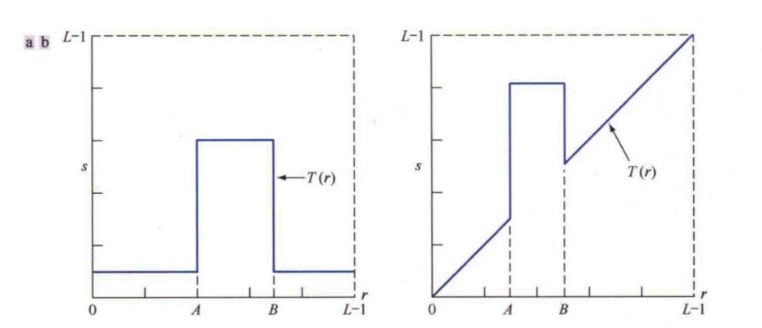

图1.1.1 (a)这个变换函数突出了区间 $[A,B]$ 内的灰度，而将其他灰度降低了一级；(b)这个变换函数突出了区间 $[A,B]$ 内的灰度，而保持其他灰度级不变

### 位平面切片

像素值是有比特组成的整数。例如，在一幅256级灰度图像中，图像值是由8比特（1字节）组成的。与灰度级切片不同的是，我们可以突出特定比特对整个图像外观的贡献。如图1.1.2所示，8比特图像可视为由8个1比特平面组成，其中平面1包含图像中所有像素的最低有效比特，而平面8包含所有像素的最高有效比特。

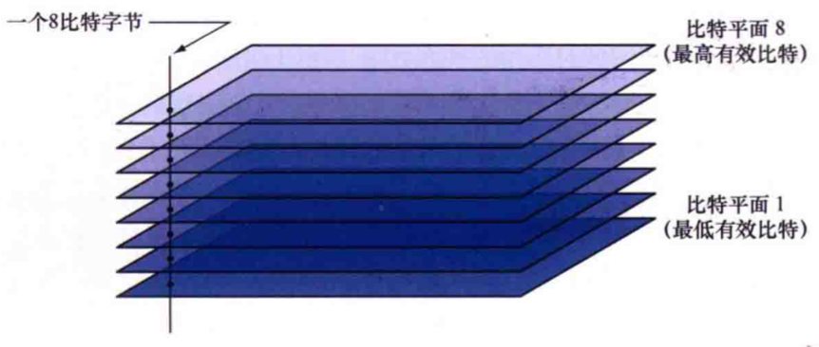

图1.1.2 一幅8比特图像的比特平面

### 直方图处理

直方图均衡化是将原图像通过某种变换，得到一幅灰度直方图为均匀分布的新图像的方法。为了将原图像的亮度范围进行扩展，需要一个映射函数，将原图像的像素值均衡映射到新直方图中，根据直方图的定义，这个映射函数有两个条件：第一为了不打乱原有的顺序，映射后亮、暗的大小关系不能改变，第二映射后必须在原有的范围内，比如（0-255）。

（1）对于输入图像的任意一个像素p，p∈[0,255]，总能在输出图像里有对应的像素q，q∈[0,255]使得下面等式成立（输入和输出的像素总量相等）：



其中， $hist(k)$ 即灰度级为k的像素个数。

（2）输出图像每个灰度级的个数（我们所希望的映射输出）：



（3）带入累加直方图公式，反求出对应关系：



### 均值滤波器

均值滤波也称为线性滤波，其采用的主要方法为邻域平均法。线性滤波的基本原理是用均值代替原图像中的各个像素值，即对待处理的当前像素点(x,y)，选择一个模板，该模板由其近邻的若干像素组成，求模板中所有像素的均值，再把该均值赋予当前像素点(x,y)，作为处理后图像在该点上的灰度g(x,y)，即:



其中，m为该模板中包含当前像素在内的像素总个数。

### 方框滤波器

与均值滤波不同的是，方框滤波不会计算像素的均值。在均值滤波中，滤波结果的像素值是任意一个点的邻域平均值，等于各邻域像素值之和除以邻域面积。而在方框滤波中，可以自由选择是否对均值滤波的结果进行归一化，即可以自由选择滤波结果是邻域像素值之和的平均值，还是邻域像素值之和。

### 高斯滤波器

高斯滤波器是一种基于高斯函数的线性平滑滤波器，广泛应用于图像处理和信号处理。其核心原理是利用高斯函数的卷积操作，对输入图像进行平滑和降噪。高斯函数的数学表达式为：



其中，标准差 $σ$ 决定了滤波器的平滑程度。

### 一阶锐化Sobel算子

Sobel算子有两个，一个是检测水平边缘的；另一个是检测垂直边缘的。与Prewitt算子相比，Sobel算子对于象素的位置的影响做了加权，可以降低边缘模糊程度，因此效果更好。Sobel算子是把图像中每个像素的上下左右四领域的灰度值加权差，在边缘处达到极值从而检测边缘。

水平梯度方向的卷积核3 \* 3模板：



竖直梯度方向的卷积核3 \* 3模板：



### 二阶锐化拉普拉斯算子

Laplacian算子是n维欧几里德空间中的一个二阶微分算子，定义为梯度grad的散度div。可使用运算模板来运算这定理定律。函数的Laplacian算子也是该函数的黑塞矩阵的迹,可以证明，它具有各向同性，即与坐标轴方向无关，坐标轴旋转后梯度结果不变。

卷积核3 \* 3模板1：



卷积核3 \* 3模板2：



### RGB分量图

在RGB模型中，每种颜色都以其红色、绿色和蓝色光谱成分显示。这个模型是根据笛卡儿坐标系建立的。感兴趣的颜色子空间是图1.1.3中的立方体，其中RGB的原色位于3个角上；二次色（青色、深红色和黄色）位于另外3个角上；黑色位于原点上；白色位于离原点最远的角上。在这个模型中，灰度（RGB值相等的点）沿这两个点的连线从黑色变为白色。这个模型中的不同颜色是位于立方体上或立方体内部的点，它们由从原点向外延伸的向量定义**[1]**。

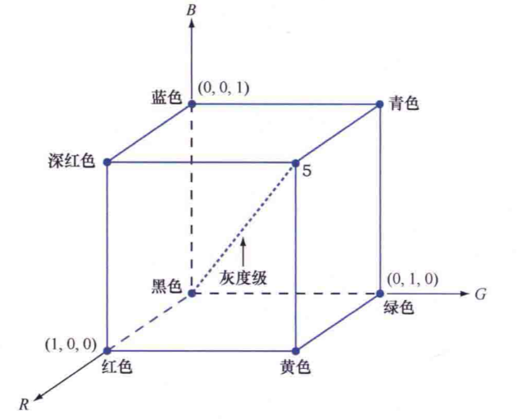

图1.1.3 RGB彩色立方体简图

### HSI分量图

观察彩色物体时，我们会用色调、饱和度和亮度来描述这个物体。色调是描述一种纯色（纯黄色、纯橙色或纯红色）的颜色属性，饱和度是一种纯色被白光稀释的程度的测度。亮度是一个不可测量的主观描述子，体现的是发光强度（或亮度）的消色概念，是描述彩色感觉的关键因素之一。

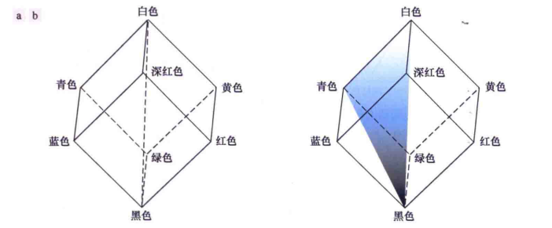

图1.1.4 RGB和HSI彩色模型之间的概念关系

### RGB和HSI空间直方图均衡化

灰度直方图处理变换可自动地应用于彩色图，直方图均衡化自动确定一个变换，这个变换试图生成一幅具有均匀灰度值直方图的图像，前面说过，直方图均衡化对低主特性、高调和中调图像的处理非常成，对彩色图像的各幅分量图像单独进行直方图均衡化处理可能并不明智，因为这样做会产生错误的彩色，更合适的做法是，均匀地分布颜色亮度，而保持颜色本身（即色调）不变。图1.1.5表明HSI彩色空间是适合这类方法的理想空间**[2]**。

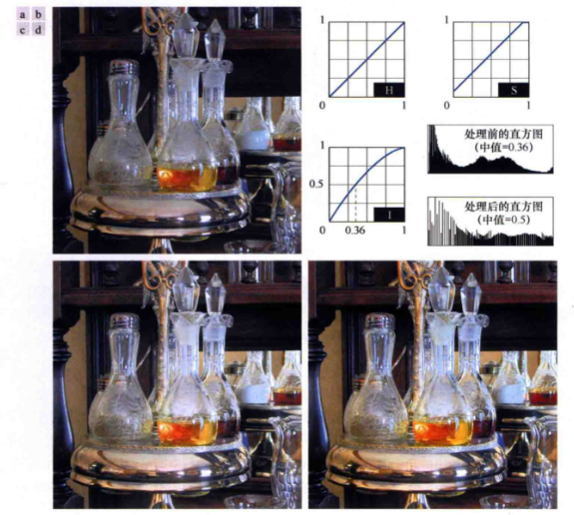

图1.1.5 HIS彩色空间中的直方图均衡化

### 均值滤波

均值滤波是一种简单的图像平滑处理方法，其基本思想是用像素点周围的邻域像素的平均值来代替该像素的值。在图像处理中，均值滤波可以用于去除图像中的噪声，使图像变得更加平滑。它的计算简单易懂，但在滤波过程中可能会导致图像细节的损失。因此，在实际应用中，需要根据具体的情况选择适合的滤波算法。

### 拉普拉斯变换

Laplacian算子是n维欧几里德空间中的一个二阶微分算子，定义为梯度grad的散度div。可使用运算模板来运算这定理定律。函数的Laplacian算子也是该函数的黑塞矩阵的迹,可以证明，它具有各向同性，即与坐标轴方向无关，坐标轴旋转后梯度结果不变。

卷积核3\*3模板1：



卷积核3\*3模板2：



### 傅里叶变换与逆变换

从纯粹的数学意义上看，傅里叶变换是将一个图像函数转换为一系列周期函数来处理的；从物理效果看，傅里叶变换是将图像从空间域转换到频率域，其逆变换是将图像从频率域转换到空间域。即傅里叶变换的物理意义是将图像的灰度分布函数变换为图像的频率分布函数，傅里叶逆变换是将图像的频率分布函数变换为灰度分布函数。实际上对图像进行二维傅里叶变换得到频谱图就是图像梯度的分布图，傅里叶频谱图上看到的明暗不一的亮点，实际上图像上某一点 与邻域点差异的强弱，即梯度的大小，即该点的频率大小。如果频谱图中暗的点数更多，则实际图像是比较柔和的；反之，如果频谱图中亮的点数多，则实际图像是比较尖锐的，边界分明且边界两边像素差异较大**[3]**。

二维离散傅里叶变换（DFT）公式如下：



这个公式的作用是将一张图片转换到频率域。

二维逆离散傅里叶变换（IDFT）公式如下：



这个公式的作用是将图片的频率域表示换回一张图片。

### 理想低通滤波器

在以原点为中心的一个圆内无衰减地通过所有频率，而在这个圆外“截止”所有频率的二维低通滤波器，称为理想低通滤波器（ILPF）；它由下面的传递函数规定：



式中，是一个正常数，D(u,v)是频率域中点(u,v)到P×Q频率矩形中心的举例，即：



理想一词表示在半径为的圆内，所有频率都会无衰减地通过，而在该圆之外的所有频率则完全被衰减（滤除）。理想低通滤波器的传递函数关于原点径向对称，这意味着这个滤波器完全由一个径向剖面定义，如图1.1.6所示。这个滤波器的二维表示是将剖面旋转360°后得到的。

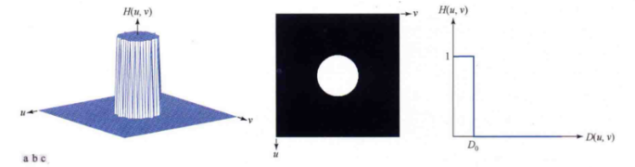

图1.1.6 （a）一个理想低通滤波器传递函数的透视图；（b）以图像形式显示的函数；（c）径向剖面

### 巴特沃斯低通滤波器

截止频率位于距频率矩形中心处的n阶巴特沃斯低通滤波器（BLPF）的传递函数定义为：



式中，D(u,v)由式1.15给出。图1.1.6显示了这个BLPF函数的透视图、图像和径向剖面。观察图1.1.6中的剖面，我们发现使用较高的n值来控制这个BLPF函数可逼近ILPF的特性，而使用较低的n值来控制这个BLPF函数可逼近GLPF函数的特性，同时提供从低频到高频的平滑过渡。因此，我们可用BLPF以小得多的振铃效应来逼近ILPF函数的清晰度。如图1.1.7所示。

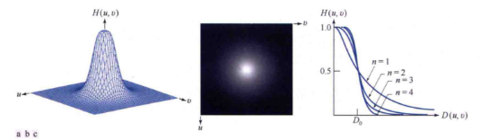

图1.1.7 （a）一个巴特沃斯低通滤波器传递函数的透视图；（b）以图像形式显示的函数；（c）阶数为1~4的BLPF径向剖面

### 高斯低通滤波器

高斯低通滤波器（GLPF）传递函数有如下形式：



式中，如式1.15中那样，D(u,v)是P×Q频率矩形中心到矩形中包含的任意一点(u,v)的距离。不同于前面关于高斯函数的表达式，这里并不使用乘以一个常数的方法来使传递函数与滤波器一致，它的最大值是1。照例是关于中心分离度的测度。令，我们可以表示高斯传递函数：



式中，是截止频率。当时，GLPF传递函数下降到其最大值1.0的0.607。

图1.1.8显示了一个GLPF传递函数的透视图、图像和径向剖面。

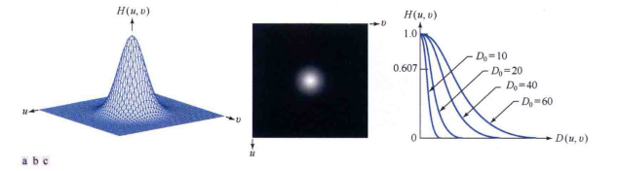

图1.1.8 （a）一个高斯低通滤波器传递函数的透视图；（b）以图像形式显示的函数；（c）不同值的径向剖面

### 频率域和空间域的拉普拉斯算子

拉普拉斯算子（Laplacian Operator）是一种在图像处理、计算机视觉、物理学和数学中广泛应用的二阶微分算子。它用于描述图像中的局部变化和变化率，特别是在边缘检测、图像增强、平滑等方面非常有效。

拉普拉斯算子是由两个部分组成的二阶微分算子，通常表示为：



其中，和是分别在x和y方向上的二阶偏导数。

拉普拉斯算子的作用是衡量函数在某一点的局部变化率。它可以扩展到更高维度，比如三维空间中的图像也可以使用拉普拉斯算子。

在图像处理中，图像的每个像素值可以看作是一个二维函数，拉普拉斯算子作用于该图像时，计算的是该像素周围区域的“曲率”或变化率。

在空间域中，拉普拉斯算子的作用可以通过卷积操作实现。常用的拉普拉斯算子核（mask）如下：

卷积核3\*3模板1：



卷积核3\*3模板2：



在频率域中，拉普拉斯算子通过傅里叶变换应用。在频域中，图像可以被表示为不同频率的正弦波和余弦波的组合。频域拉普拉斯算子可以通过将图像的频率成分与一个拉普拉斯滤波器（例如高通滤波器）进行乘法运算来实现。

## 课题所采取的方法

### 灰度级切片

数据集采用的是用手机拍的武汉轻工大学校内景象，采用方法一，通过设立一个阈值，将大于该值的像素点设为白色，将小于该值的点设为黑色。

### 位平面切片

|  |
| --- |
| 位平面切片伪代码 |
| Input：图像img  Output：位平面切片图像   1. 函数(img): 2. (h, w) = 图像的尺寸(height, width) 3. 创建bit\_mask数组，大小为(h, w, 8) 4. 对于i从0到7: 5. bit\_mask的第i位 = 2^i 6. 创建result\_img数组，大小为(h, w, 8) |
| 1. 显示并保存原始图像img 2. 对于i从0到7: 3. result\_img的第i位 = 图像按位与操作(img AND bit\_mask的第i位) 4. 创建掩码: result\_img 中大于 0 的像素值设置为 255 5. 显示 result\_img 的第 i 位 |

### 直方图处理

|  |
| --- |
| 直方图均衡化伪代码 |
| Input：图像img  Output：直方图均衡化图像   1. 函数histCover(img): 2. # 计算原始图像img的直方图hist: 3. hist = 计算直方图(img, 灰度级范围[0,255]) 4. # 对图像进行直方图均衡化: 5. equ = 直方图均衡化(img) |
| 1. # 计算均衡化后的图像equ的直方图hist\_equ: 2. hist\_equ = 计算直方图(equ, 灰度级范围[0,255] |

### 均值滤波器

|  |
| --- |
| 均值滤波伪代码 |
| Input：图像img，保存地址filename  Output：均值滤波图像   1. 函数 blur(img, filename): 2. 对图像img进行均值滤波 3. blur = 均值滤波(img, 窗口大小(3,3)) |

### 方框滤波器

|  |
| --- |
| 方框滤波伪代码 |
| Input：图像img，保存地址filename  Output：方框滤波图像   1. 函数boxFilter(img, filename): 2. 对图像img进行方框滤波 3. blur = 方框滤波(img, 窗口大小(3,3), normalize(False) |

### 高斯滤波器

|  |
| --- |
| 高斯滤波伪代码 |
| Input：图像img，保存地址filename  Output：高斯滤波图像   1. 函数 gaussianBlur(img, fileName): 2. 对图像 img 进行高斯滤波 3. gaussian = 高斯滤波(img, 窗口大小 (5, 5), 标准差 1) |

### 一阶锐化Sobel算子

|  |
| --- |
| Sobel锐化伪代码 |
| Input：图像img  Output：Sobel锐化图像   1. img\_Sobelx = Sobel 算子处理(img, 深度=cv.CV\_64F, dx=1, dy=0, 卷积核大小=3) 2. 转换图像格式为 uint8，并取绝对值 3. img\_Sobelx = 绝对值(img\_Sobelx) 并转换为 uint8 格式 |

### 二阶锐化拉普拉斯算子

|  |
| --- |
| Laplacian锐化伪代码 |
| Input：图像img  Output：Laplacian锐化图像 |
| 1. img\_Laplacian = 拉普拉斯算子处理(img, 深度=cv.CV\_64F) 2. 转换图像格式为 uint8，并取绝对值 3. img\_Laplacian = 绝对值(img\_Laplacian) 并转换为 uint8 格式 |

### RGB和HSI分量图

|  |
| --- |
| 绘制RGB和HIS分量图伪代码 |
| Input：图像img  Output：RGB和HIS分量图像 |
| 1. 将 img 从 BGR 转换为 HSV，存入 his 2. 提取 hsi 的 H 通道到 h，S 通道到 s，I 通道到 i 3. 提取 img 的 R 通道到 im\_r，G 通道到 im\_g，B 通道到 im\_b |

### RGB和HSI空间直方图均衡化

|  |
| --- |
| RGB和HIS空间直方图均衡化伪代码 |
| Input：图像img  Output：RGB和HIS均衡化图像 |
| 1. 调用 cv.imread() 函数读取图像文件 ../img/imgae1.jpg，并存储在变量 img 中 2. 将图像从BGR格式转换为RGB格式，使用cv.cvtColor(img, cv.COLOR\_BGR2RGB) 3. 使用 cv.split(img) 将 RGB 图像分离成 R、G、B 三个通道，分别存储在变量 R、G 和 B 中。 4. 对每个通道应用 cv.equalizeHist() 进行直方图均衡化，结果分别存储在 ER、EG 和 EB 中。 5. 将均衡化后的 R、G、B 通道用 cv.merge((EB, EG, ER)) 合并成一个新的 RGB 图像 equal\_img。 6. 使用 cv.cvtColor(img, cv.COLOR\_RGB2HSV) 将原始 RGB 图像转换为 HSV 颜色空间，结果存储在 img\_hsv 中 7. 使用 cv.split(img\_hsv) 分离 HSV 图像的 H、S、V 通道，分别存储在变量 h、s 和 v 中。 8. 对 V（亮度）通道应用 cv.equalizeHist(v) 进行直方图均衡化，结果存储在 v\_eq 中 9. 使用 cv.merge([h, s, v\_eq]) 将均衡化后的 H、S 和 V 通道合并成一个新的 HSV 图像 equal\_hsv |

### 对RGB操作

|  |
| --- |
| 对RGB操作伪代码 |
| Input：图像img\_rgb  Output：均值滤波且拉普拉斯变换后的图像 |
| 1. # 使用5x5的卷积核对图像进行均值滤波 2. mean\_filter\_rgb = cv.blur(img\_rgb, (5, 5)) 3. # 对均值滤波后的图像进行拉普拉斯变换 4. laplacian\_rgb = cv.Laplacian(mean\_filter\_rgb, cv.CV\_64F) |

### 对HSI操作

|  |
| --- |
| 对HSI操作伪代码 |
| Input：图像img\_hsv  Output：均值滤波且拉普拉斯变换后的图像 |
| 1. img\_hsv = 转换颜色空间(img\_rgb, 颜色空间=RGB到HSV) 2. H, S, V = 分离通道(img\_hsv) 3. mean\_filter\_V = 进行均值滤波(V, 卷积核大小=(5, 5)) 4. laplacian\_V = 进行拉普拉斯变换(mean\_filter\_V, 深度=cv.CV\_8U) 5. img\_hsv\_filtered = 合并通道([H, S, laplacian\_V]) 6. img\_hsi\_filtered = 转换颜色空间(img\_hsv\_filtered, 颜色空间=HSV到RGB) |

### 傅里叶变换与逆变换

|  |
| --- |
| 傅里叶变换与逆变换伪代码 |
| Input：图像img  Output：傅里叶变换与逆变换后的图像 |
| 1. dft = 对 img 进行傅里叶变换(cv.dft)，使用参数 cv.DFT\_COMPLEX\_OUTPUT 保证输出为实部和虚部 2. dft\_shift = 使用 np.fft.fftshift 将 dft 的低频成分移至中心，便于观察 3. 计算幅度谱 4. magnitude\_spectrum = 20 \* 对数变换(cv.magnitude(dft\_shift 的实部, dft\_shift 的虚部)) 5. dft\_ishift = 使用 np.fft.ifftshift 将 dft\_shift 的低频部分移回四角 6. img\_back = 对 dft\_ishift 进行逆傅里叶变换(cv.idft) 7. img\_back = 使用 cv.magnitude 计算逆变换结果的幅度 |

### 理想低通滤波器

|  |
| --- |
| 理想低通滤波器 |
| Input：图像img  Output：理想低通滤波的图像   1. D0 = 30 # 截止频率 |
| 1. 创建与图像大小相同的矩阵 ILPF，初始值设为0 2. 在图像中心区域(crow-D0:crow+D0, ccol-D0:ccol+D0)设为1 |

### 巴特沃斯低通滤波器

|  |
| --- |
| 巴特沃斯低通滤波器 |
| Input：图像img  Output：巴特沃斯低通滤波的图像 |
| 1. 设定阶数 n = 2 2. 创建与图像大小相同的矩阵 BLPF 3. 对于每个像素位置(i, j): 4. 计算距离D = √((i - crow)^2 + (j - ccol)^2) 5. 使用巴特沃斯公式计算BLPF[i, j] = 1 / (1 + (D / D0)^(2 \* n)) |

### 高斯低通滤波器

|  |
| --- |
| 高斯低通滤波器 |
| Input：图像img  Output：高斯低通滤波的图像   1. 高斯低通滤波器 (GLPF) |
| 1. 创建与图像大小相同的矩阵 GLPF 2. 对于每个像素位置(i, j): 3. 计算距离D = √((i - crow)^2 + (j - ccol)^2) 4. 使用高斯公式计算GLPF[i, j] = exp(-(D^2) / (2 \* (D0^2))) |

### 频率域和空间域的拉普拉斯算子

|  |
| --- |
| 频率域拉普拉斯算子伪代码 |
| Input：图像img  Output：频率域拉普拉斯算子的图像   1. 将图像转换为浮点格式 (32-bit floating point) 2. img = 输入图像 3. dft = 对 img 进行 DFT，输出复数形式的频域表示 4. dft\_shift = 对 dft 执行傅里叶移位操作 5. rows, cols = 图像尺寸 6. 创建 laplacian\_freq 为大小 (rows, cols, 2) 的零矩阵 7. 对于每个像素点 (i, j)： 8. 计算频率距离 D = √((i - crow)^2 + (j - ccol)^2) 9. 更新 laplacian\_freq[i, j] = - D^2 10. filtered\_dft = dft\_shift \* laplacian\_freq 11. f\_ishift = 对 filtered\_dft 执行逆移位操作 12. img\_back\_freq = 对 f\_ishift 执行逆 DFT，得到复数形式的结果 13. img\_back\_freq = 计算 img\_back\_freq 的幅度（取复数的实部和虚部的模长） |

## 实验结果

### 灰度级切片

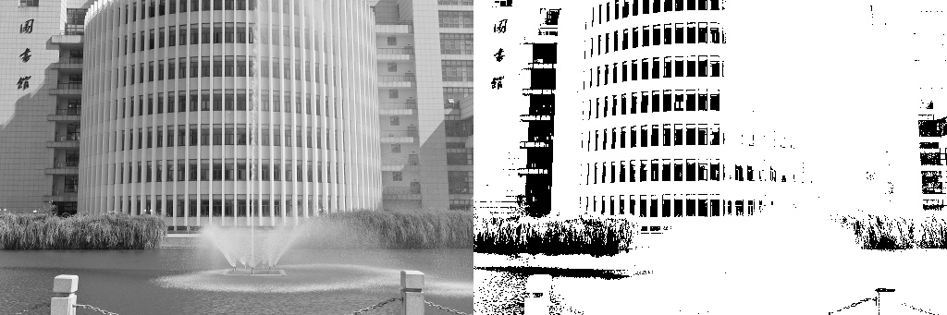

图1.3.1 灰度级切片结果

图1.3.1左边是灰度图像，右边则是灰度级切片结果。从图1.3.1中可以看到，右侧的切片图像通过选定特定的灰度范围，仅显示了建筑物的轮廓和部分水池边缘，而细节和渐变则丢失，变为高对比的黑白效果。

### 位平面切片

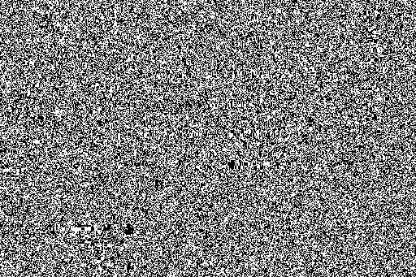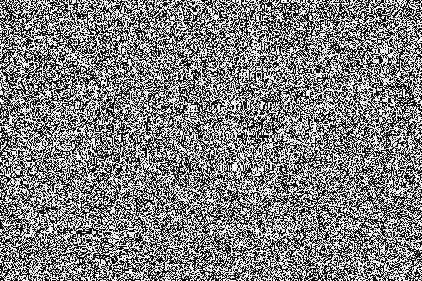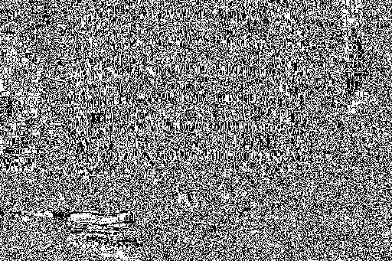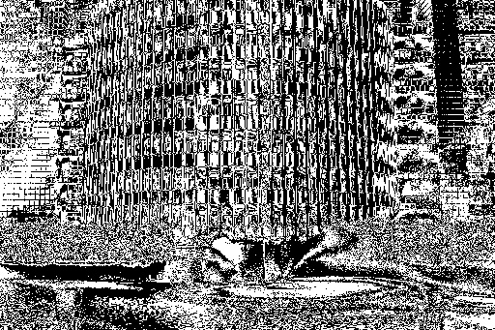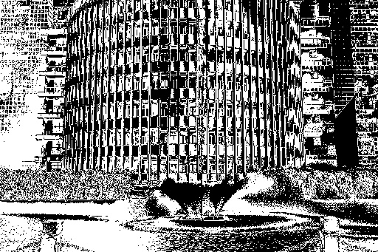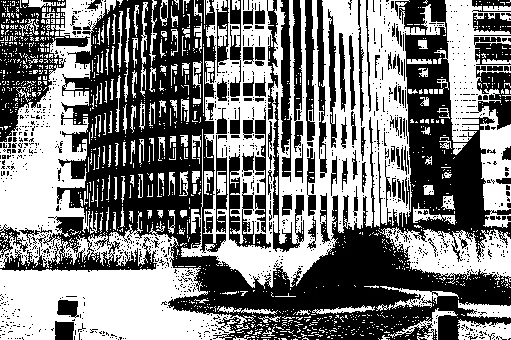

图1.3.2 位平面切片结果

从图1.3.2中可以看到，低位平面（1-4位）这些位平面主要包含了图像中的噪声和一些不明显的细节，通常对整体图像的结构贡献较少。中间位平面（5-6位）中间位平面开始捕捉到图像中的明显特征和局部细节，比如建筑物的纹理、水面的波纹等。高位平面（7-8位）这些位平面包含了图像中最主要的结构信息，例如建筑物的轮廓、喷泉和水池的形状。这些位平面能够保持图像的核心形状，即使其他低位信息丢失，仍然可以通过这些位平面识别出图像中的主体物体。

### 直方图统计

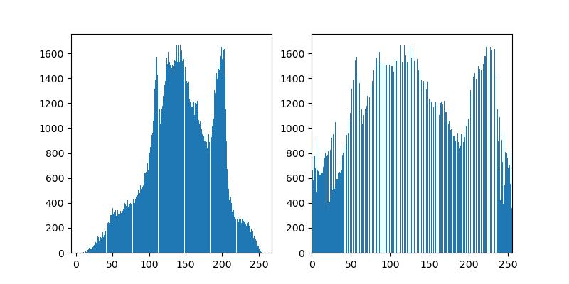

图1.3.3 均衡化前后的灰度直方图

从图1.3.3可以看到，均衡化前直方图集中在某个灰度区间，意味着图像的亮度信息没有充分利用。这样的图像通常对比度较差，缺乏层次感。均衡化后直方图趋于平坦，说明图像中各个灰度级的像素得到了更合理的分布，使得图像在视觉上更具对比度，亮区与暗区的层次更加分明，细节得到了改善。

### 均值滤波器

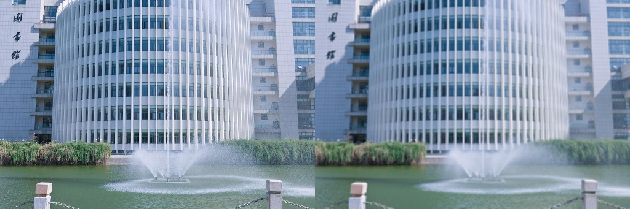

图1.3.4 均值滤波

从图1.3.4中可以看到，均值滤波对原图像的细节保留完好，图片自然没有人眼可见的噪声。

### 方框滤波器

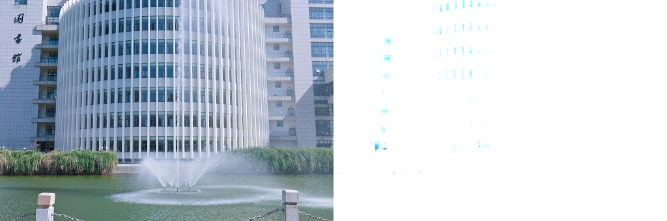

图1.3.5 方框滤波

从图1.3.5中可以看到，使用高斯滤波后图片呈现一片白，保留很少的细节。

### 高斯滤波器

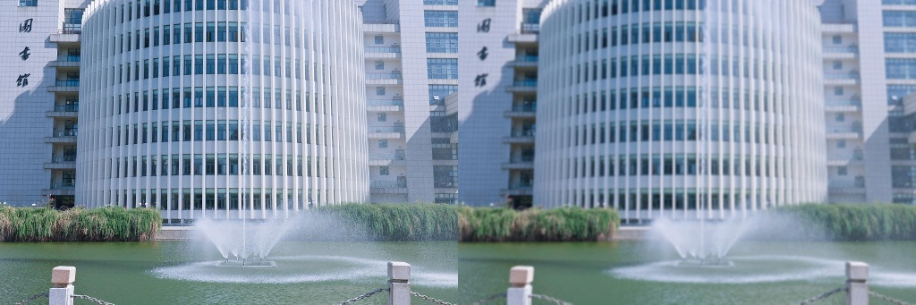

图1.3.6 高斯滤波

从图1.3.6中可以看到，高斯滤波对原图像的细节保留完好，图片自然没有人眼可见的噪声，仅有较少模糊。

对比这三张图片可以看到，均值滤波器对该图片的滤波效果最好，高斯滤波器次之，方框滤波器最差。

### Sobel锐化和Laplacian锐化

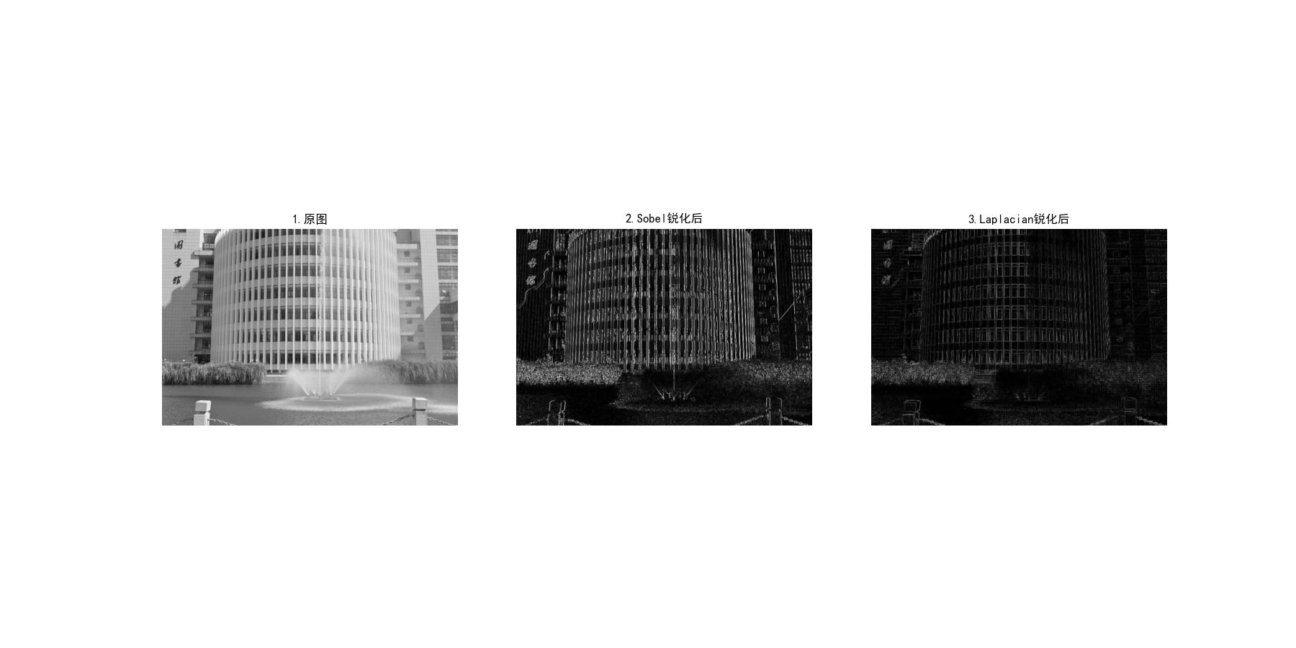

图1.3.7 锐化结果

从图1.3.7中可以看出，这里的Sobel锐化主要增强了水平边缘，观察到建筑物的轮廓和边缘被强调，水流的细节有所保留，但主要是建筑物的结构（如窗户和轮廓）显得更加清晰。Laplacian锐化提取了更多细节和边缘信息，锐化后的图像边缘更丰富，尤其在建筑物的细节和水流的纹理上，拉普拉斯算子可以提取到更多的细微信息，但可能引入一些噪声。

### RGB和HSI分量图

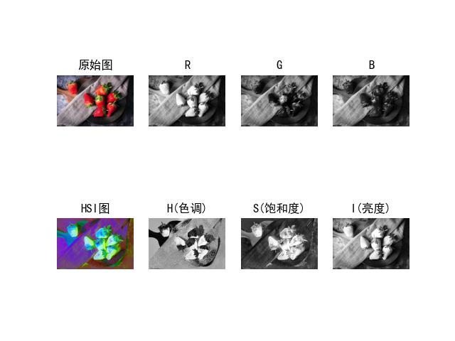

图1.3.8 RBG和HIS分量图

如图1.3.8所示，RGB颜色空间适合查看每个基础色在图像中的分布。红、绿、蓝通道分别突出了图像中各自颜色成分的强度。HSV颜色空间更适合描述人眼对颜色的感知。色调通道显示了颜色的分布，饱和度通道显示了颜色的纯度，而亮度通道则展示了图像的明暗关系。

### RGB空间直方图均衡化

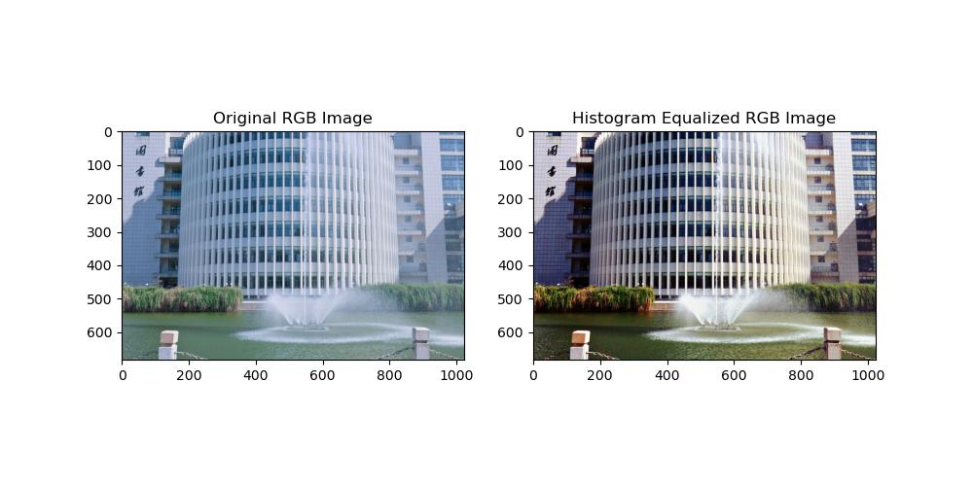

图1.3.9 RGB彩色空间中的直方图均衡化

如图1.3.9所示，RGB直方图均衡化处理后的图像出现泛黄，图片出现假彩色现象。

### HSI空间直方图均衡化

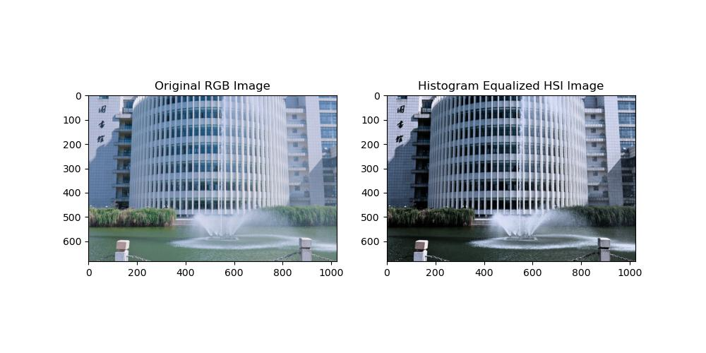

图1.3.10 HSI彩色空间中的直方图均衡化

如图1.3.10所示，HSI直方图均衡化处理后的图像在亮度、对比度和色彩饱和度方面都有所提升，使得整体画面更加生动、视觉效果更好，适合需要图像增强的应用场景。

### 对RGB和HSI操作

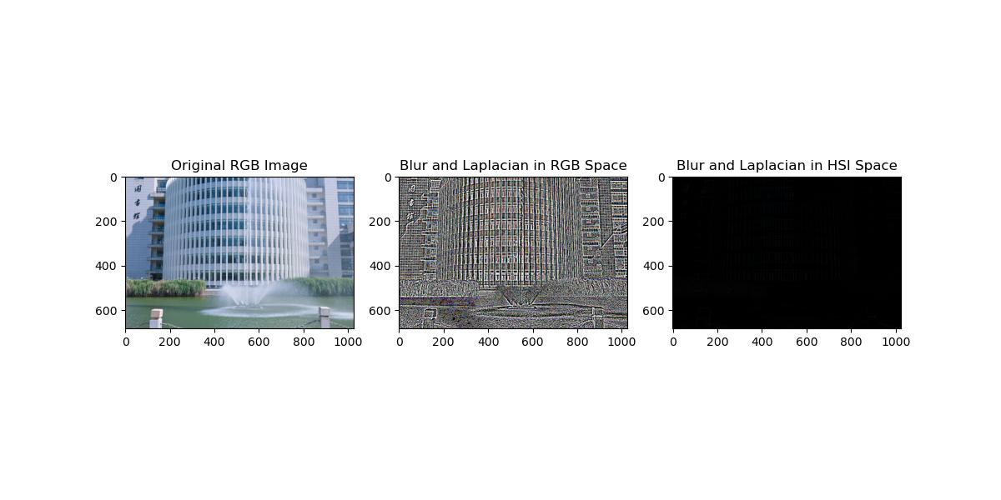

图1.3.11 结果图

从图1.3.11中可以看到，RGB图像经过均值滤波和拉普拉斯变换后得到的边缘处理结果较好，而HIS图像经过处理后仅保留了一点点细节，效果很差。

### 傅里叶变换与逆变换

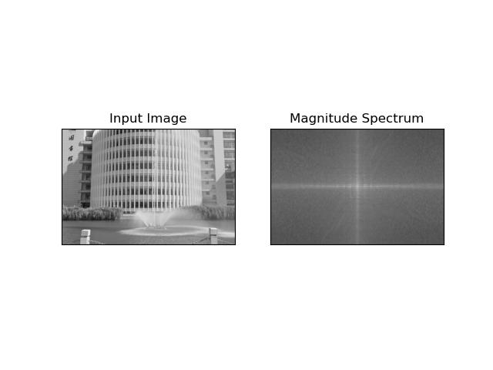

图1.3.12 傅里叶变换

从图1.3.12中可以看到，幅度谱图中心部分较亮，代表图像中的大部分能量都集中在低频成分。

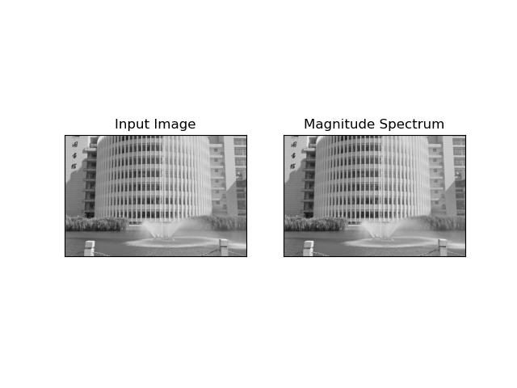

图1.3.13 傅里叶逆变换

逆傅里叶变换用于将经过傅里叶变换的频域数据转换回空间域，从而得到复原的图像。理论上，如果没有对频谱进行任何修改，复原图像应与原始图像完全一致，因此可以看到复原图像与输入图像的结构基本相同，如图1.3.13所示。

### 理想低通、巴特沃斯低通和高斯低通滤波器

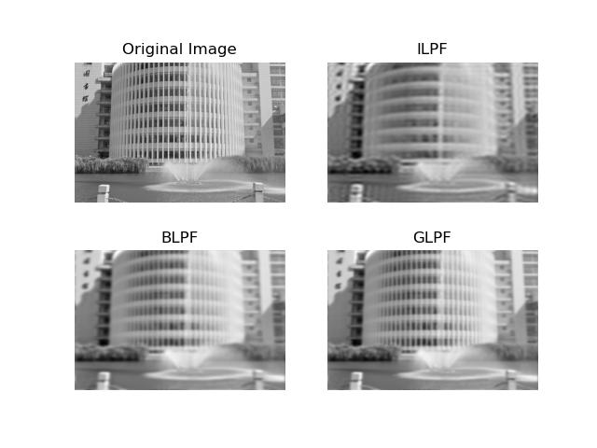

图1.3.14 结果图

从图1.3.14中可以看到，ILPF强烈抑制高频，导致边缘出现振铃效应，边缘不自然；BLPF平滑性较好，减少了振铃效应，但细节模糊；GLPF过渡最平滑，效果最自然，对图像边缘细节损失最少，适合要求平滑效果且保留部分细节的应用场景，与之前的平滑滤波相比，两者都用于减少噪声和平滑信号或图像低通道滤波更强调频率成分的处理，而平滑滤波更关注视觉效果和局部特征的保留。

### 频率域和空间域的拉普拉斯算子

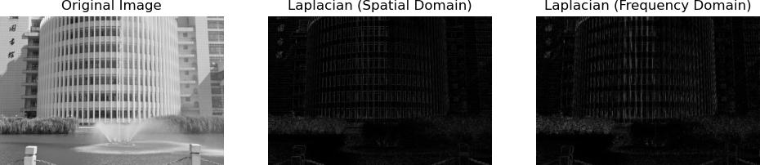

图1.3.15 结果对比图

如图1.3.15所示，第二张图像应用了拉普拉斯算子在空间域中的处理。可以看到图像中的边缘被增强，尤其是在高对比度的区域，比如建筑物的轮廓和水池的边缘。空间域的拉普拉斯处理突出显示了图像的边缘，但是有可能会受噪声的影响。第三张图像应用了拉普拉斯算子在频率域中的处理。与空间域的处理相比，频率域的处理通常会产生更平滑的边缘效果，并且对噪声的影响较小。频率域的拉普拉斯处理也能增强图像中的细节，尤其是在边缘区域，但效果与空间域略有不同。

# 图像复原

## 理论基础

### 高斯噪声

由于在空间域和频率域中数学上很容易处理，因此高斯噪声模型在实际中得到了广泛应用。事实上，高斯模型的这种易处理性使得它甚至适用于条件轻微得到满足的情况。

高斯随机变量z的PDF将它重写如下：



式中，z表示灰度， $\overline{z}$ 是z的均值，是z的标准差。

图2.1.1显示了这个函数的曲线。如图所示，z值在区间内的概率约为0.68，z值在区间内的概率约为0.95。

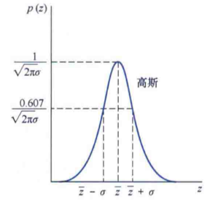

图2.1.1 高斯概率密度函数

### 均匀噪声

均匀噪声的PDF为：



z的均值和方差是：



和



图2.1.2显示了均匀密度的曲线。

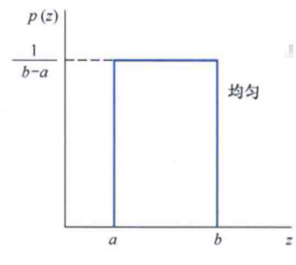

图2.1.2 均匀概率密度函数

### 椒盐噪声

如果k是在一幅数字图像中表示灰度值的比特数，那么该图像的灰度值的值域可能是（对于8比特图像来说是[0,255]）。椒盐噪声的PDF为：



式中，V是区间内的任意整数。

像素被盐粒或胡椒噪声污染的概率P为我们通常将P称为噪声密度。例如，若，，则P=0.03，并且我们说图像中近2%的像素被盐粒噪声污染，1%的像素被胡椒噪声污染，噪声密度是3%，即图像中近3%的像素被椒盐噪声污染。

我们知道，尽管椒盐噪声是由每个概率而非均值和方差规定的，但为完整起见，这里包含均值和方差。椒盐噪声的均值为：



方差为：



上面的两个公式中，都显示地包含了0，表明椒盐噪声的值被假设为零。

图2.1.3显示了椒盐密度的曲线。

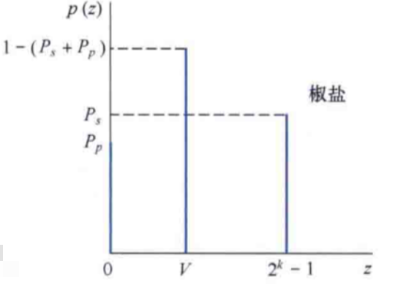

图2.1.3 椒盐概率密度函数

### 算数平均滤波器

算术平均滤波器是最简单的均值滤波器。令表示中心为(x,y)、大小为m×n的矩形子图像窗口（邻域）的一组坐标。算术平均滤波器在由定义的区域中，计算被污染图像g(x,y)的平均值。复原的图像在处的值，是使用定义的区域中的像素算出的算术平均值，即：



式中，r和c是邻域中包含的像素的行坐标和列坐标。这一运算可以使用大小为m×n的一个空间核来实现，核的所有系数都是。均值滤波平滑图像中的局部变化，它会降低图像中的噪声，但会模糊图像。

### 几何均值滤波器

使用几何均值滤波器复原的图像由下式给出：



式中，表示相乘。

这里，每个复原的像素是子图像区域中所有像素之积的次幂。几何均值滤波器实现的平滑可与算术平均滤波器的相比，但损失的图像细节更少。

### 最大值滤波器和最小值滤波器

尽管中值滤波器是迄今为止在图像处理中最常使用的统计排序滤波器，但并不是唯一使用的滤波器。在一组按序排列的数值中，位于中间位置（50百分位）的数值称为中值（中位数）；回顾统计学基本知识可知，排序本身会导致许多其他的可能性。例如，使用100百分位的数值可得到所谓的最大值滤波器，即：



这种滤波器可用于找到图像中的最亮点，或用于削弱与明亮区域相邻的暗色区域。此外，由于胡椒噪声的值很低，因此可用这种滤波器来降低胡椒噪声，方法是在子图像区域 $S_{xy}$ 中进行最大选择处理。

0百分位滤波器是最小值滤波器：



这种滤波器可用于找到图像中的最暗点，或用于削弱与暗色区域相邻的明亮区域。此外，还可通过最小运算降低盐粒噪声。

### 运动模糊

运动模糊是相机，物体，背景间相对运动造成的效果，通常由于长时间曝光或场景内的物体快速移动导致，在摄影中可以借助移动镜头追踪移动的物体来避免。

对匀速线性运动模糊建模，假设图像f(x,y)做平面运动，运动在x、y方向的时变分量分别为：、。记录介质上任意点的总曝光量是瞬时曝光量的积分，可以建立运动模糊退化函数模型：



其中，T是曝光的持续时间，a为图像在x方向移动的总距离，b为图像在y方向移动的总距离。

### 维纳滤波

最小均方误差滤波用来去除含有噪声的模糊图像，其目标是寻找未污染图像的一个估计，使均方误差最小：



信噪比SNR(f)=S(f)/N(f)，是信息承载信号功率（未退化的原图像）水平与噪声功率水平的测度。低噪声图像的信噪比较高，高噪声图像的信噪比较低。将复原后的图像视为“信号”，而复原图像与原图像的差视为“噪声”，则可以将空间域的信噪比定义为：



最小均方误差滤波的传递函数描述为：



式中G(f)、H(f)是g和h在频率域的傅里叶变换，S(f)、N(f)是信号x(t)、噪声n(t)的功率谱。

用信噪比将上式进一步表示为：



当处理白噪声时是一个常数，但未退化图像和噪声的功率谱通常未知或不能估计，则可用下式近似：



其中，K是加到的所有项上的一个规定常数。

### 最小乘方滤波

约束最小二乘方滤波仅要求噪声方差和均值的知识或估计，这些参数通常可以由一幅给定的退化图像算出，因而具有更为广泛的应用。而且，维纳滤波是以最小化一个统计准则为基础，因此是平均意义上的最优，而约束最小二乘方滤波则对每幅图像都会产生最优估计。

与维纳滤波相比，最小二乘方滤波对于高噪声和中等噪声处理效果更好，对于低噪声二者处理结果基本相同。当手工选择参数以取得更好的视觉效果时，约束最小二乘方滤波的效果有可能比维纳滤波的效果更好。

约束最小二乘方滤波的核心是解决退化函数对噪声的敏感性问题。降低噪声敏感的一种方法是，以平滑度量的最佳复原为基础，如图像的二阶导数（拉普拉斯算子），其数学描述是求一个带约束条件的准则函数的最小值：



其中，是欧几里德范数，是未退化图像的估计，是拉普拉斯算子。求准则函数C的最小值，便得到最好的平滑效果即退化图像的最佳复原。

该约束最小二乘方问题的解是：



式中，是一个必须满足约束条件的参数，P(u,v)是函数p(x,y)的傅里叶变换：



注意函数P(u,v)和H(u,v)的大小必须相等。如果H(u,v)的大小为M×N，则p(x,y)必须嵌入M×N零阵列的中心，并保持偶对称。

## 课题所采取的方法

### 高斯噪声

|  |
| --- |
| 高斯噪声伪代码 |
| Input：图像img  Output：高斯噪声的图像   1. 函数 add\_gaussian\_noise(输入: img, 可选参数: mean=0, std=25) |
| 1. noise = 生成高斯噪声矩阵(mean, std, 尺寸=image.shape) 2. noise = 将 noise 转换为 8 位无符号整数类型 3. noisy\_image = 将 image 与 noise 相加 |

### 均匀噪声

|  |
| --- |
| 均匀噪声伪代码 |
| Input：图像img  Output：均匀噪声的图像   1. 函数 add\_uniform\_noise(输入: image, 可选参数: low=-50, high=50) |
| 1. noise = 生成均匀噪声矩阵(low, high, 尺寸=image.shape) 2. noise = 将 noise 转换为 8 位无符号整数类型 3. noisy\_image = 将 image 与 noise 相加 |

### 椒盐噪声

|  |
| --- |
| 椒盐噪声伪代码 |
| Input：图像img  Output：椒盐噪声的图像   1. 函数 add\_salt\_pepper\_noise(输入: image, 可选参数: salt\_prob=0.01, pepper\_prob=0.01) 2. noisy\_image = 复制 image 3. num\_salt = 计算盐噪声数量(salt\_prob \* image 总像素数量) 4. salt\_coords = 生成随机坐标(num\_salt, 图像尺寸) 5. 对于 salt\_coords 中的每个坐标: 6. 将该坐标位置的 noisy\_image 像素值设为 255 （白色） 7. num\_pepper = 计算胡椒噪声数量(pepper\_prob \* image 总像素数量) 8. pepper\_coords = 生成随机坐标(num\_pepper, 图像尺寸) 9. 对于 pepper\_coords 中的每个坐标: 10. 将该坐标位置的 noisy\_image 像素值设为 0 （黑色） |

### 算数平均滤波器

|  |
| --- |
| 算数平均滤波器伪代码 |
| Input：图像img  Output：算数平均滤波器的图像   1. 函数 算术平均滤波器(输入图像: img, 滤波窗口高度: m, 滤波窗口宽度: n) 2. 设 mid 为 (m // 2, n // 2) 3. 初始化一个大小为 (img 高度 + 2 \* mid[0], img 宽度 + 2 \* mid[1]) 的零矩阵 img\_t 4. 将原图 img 放入 img\_t 的中心区域，留出边缘扩展 5. 初始化 img\_r，使其大小与 img 一致 6. 对于图像中每一个像素 (i, j): 7. 初始化变量 g 为 0 # 累加窗口中的像素值 8. 对于窗口中的每一个位置 (l, k): 9. 累加窗口中对应的 img\_t 像素值 img\_t[i + l, j + k] 到 g 10. img\_r[i, j] = g / (m \* n) |

### 几何均值滤波器

|  |
| --- |
| 几何均值滤波器伪代码 |
| Input：图像img  Output：几何均值滤波器的图像   1. 函数 几何均值滤波器(输入图像: img, 滤波窗口高度: m, 滤波窗口宽度: n) 2. 设 mid 为 (m // 2, n // 2) 3. 初始化一个大小为 (img 高度 + 2 \* mid[0], img 宽度 + 2 \* mid[1]) 的全 1 矩阵 img\_t 4. 将原图 img 放入 img\_t 的中心区域，留出边缘扩展 5. 初始化 img\_r，使其大小与 img 一致 6. 对于图像中每一个像素 (i, j): 7. 初始化变量 g 为 1 # 用于累乘窗口中的像素值 8. 对于窗口中的每一个位置 (l, k): 9. 将窗口中对应的 img\_t 像素值 img\_t[i + l, j + k] 乘入 g 10. img\_r[i, j] = g 的 (1 / (m \* n)) 次幂 |

### 最大值滤波器和最小值滤波器

|  |
| --- |
| 最大值滤波器伪代码 |
| Input：图像img  Output：最大值滤波器的图像   1. 函数 最大值滤波器(输入图像: img, 滤波窗口高度: m, 滤波窗口宽度: n) 2. 设 mid 为 (m // 2, n // 2) 3. 初始化一个大小为 (img 高度 + 2 \* mid[0], img 宽度 + 2 \* mid[1]) 的全 0 矩阵 img\_t 4. 将原图 img 放入 img\_t 的中心区域，留出边缘扩展 5. 初始化 img\_r，使其大小与 img 一致 6. 对于图像中每一个像素 (i, j): 7. 初始化变量 g 为 0 # 用于存储当前窗口的最大值 8. 对于窗口中的每一个位置 (l, k): 9. 如果 img\_t[i + l, j + k] > g: 10. 将 g 更新为 img\_t[i + l, j + k] 11. img\_r[i, j] = g |

### 运动模糊

|  |
| --- |
| 运动模糊伪代码 |
| Input：PSF的形状shape、模糊的角度angle、模糊的距离dist、输入的图像img、点扩散函数PSF、一个小值，用于防止除以零eps  Output：运动模糊图像   1. 函数 getMotionDsf(shape, angle, dist): 2. 定义中心点坐标 (xCenter, yCenter) 为形状中心 3. 计算角度的正弦值 (sinVal) 和余弦值 (cosVal) 4. 初始化一个与 shape 相同大小的零矩阵 PSF 5. 循环 i 从 0 到 dist - 1: 6. 计算 x 和 y 偏移量 (xOffset 和 yOffset) 7. 在 PSF 中的 (xCenter - xOffset, yCenter + yOffset) 位置设置为 1 8. 将 PSF 中的所有值归一化（使总和为1） 9. 返回 PSF 10. 函数 makeBlurred(image, PSF, eps): 11. 对图像进行二维傅里叶变换，得到 fftImg 12. 对 PSF 进行二维傅里叶变换并加上 eps，得到 fftPSF 13. 将 fftImg 和 fftPSF 相乘后进行逆傅里叶变换，得到模糊图像 fftBlur 14. 对 fftBlur 进行傅里叶变换的中心移动，然后取绝对值 |

### 维纳滤波

|  |
| --- |
| 维纳滤波伪代码 |
| Input：输入的模糊图像input、点扩散函数PSF、防止除零的一个小值eps、维纳滤波参数K  Output：维纳滤波图像   1. 函数 wienerFilter(input, PSF, eps, K=0.01): 2. 对输入图像进行二维傅里叶变换，得到 fftImg 3. 对 PSF 进行二维傅里叶变换并加上 eps，得到 fftPSF 4. 计算维纳滤波器的频域表示 fftWiener: 5. - 使用公式: fftWiener = conj(fftPSF) / (|fftPSF|^2 + K) 6. - 这里，conj(fftPSF) 表示 PSF 的共轭复数，|fftPSF|^2 是 PSF 的模平方 7. 将 fftImg 和 fftWiener 相乘，然后进行逆傅里叶变换，得到 imgWienerFilter 8. 对 imgWienerFilter 进行傅里叶变换的中心移动并取绝对值 |

### 最小乘方滤波

|  |
| --- |
| 最小乘方滤波伪代码 |
| Input：输入的图像image、输入的模糊图像image、点扩散函数PSF、防止除零的一个小值eps、CLS 滤波的参数gamma  Output：维纳滤波图像   1. 函数 getPuv(image): 2. 获取图像的高度 h 和宽度 w 3. 计算 padding 值 hPad 和 wPad，分别为 h-3 和 w-3 4. 定义拉普拉斯算子 pxy，作为约束最小乘方滤波中的高频分量增强算子 5. 使用 padding 操作扩展 pxy，使其大小与输入图像相同，得到 pxyPad 6. 对 pxyPad 进行二维傅里叶变换，得到 fftPuv 7. 返回: 8. fftPuv - 拉普拉斯算子在频域中的表示 9. 函数 CLS(image, PSF, eps, gamma=0.01): 10. 对输入图像进行二维傅里叶变换，得到 fftImg 11. 对 PSF 进行二维傅里叶变换，得到 fftPSF 12. 计算 fftPSF 的共轭复数 conj 13. 调用 getPuv(image) 获取 fftPuv，即高频分量的频域表示 14. 计算 CLS 滤波器 Huv: 15. - 使用公式: Huv = conj / (|fftPSF|^2 + gamma \* |fftPuv|^2) 16. - 其中 |fftPSF|^2 表示 PSF 的模平方，gamma 控制约束项的权重 17. 计算 fftImg 和 Huv 的乘积，并进行逆傅里叶变换，得到 ifftImg 18. 对 ifftImg 进行傅里叶中心移动，取绝对值得到 ifftShift 19. 对 ifftShift 进行归一化，将值范围调整到 [0, 255] |

## 实验结果

### 高斯、均匀和椒盐噪声

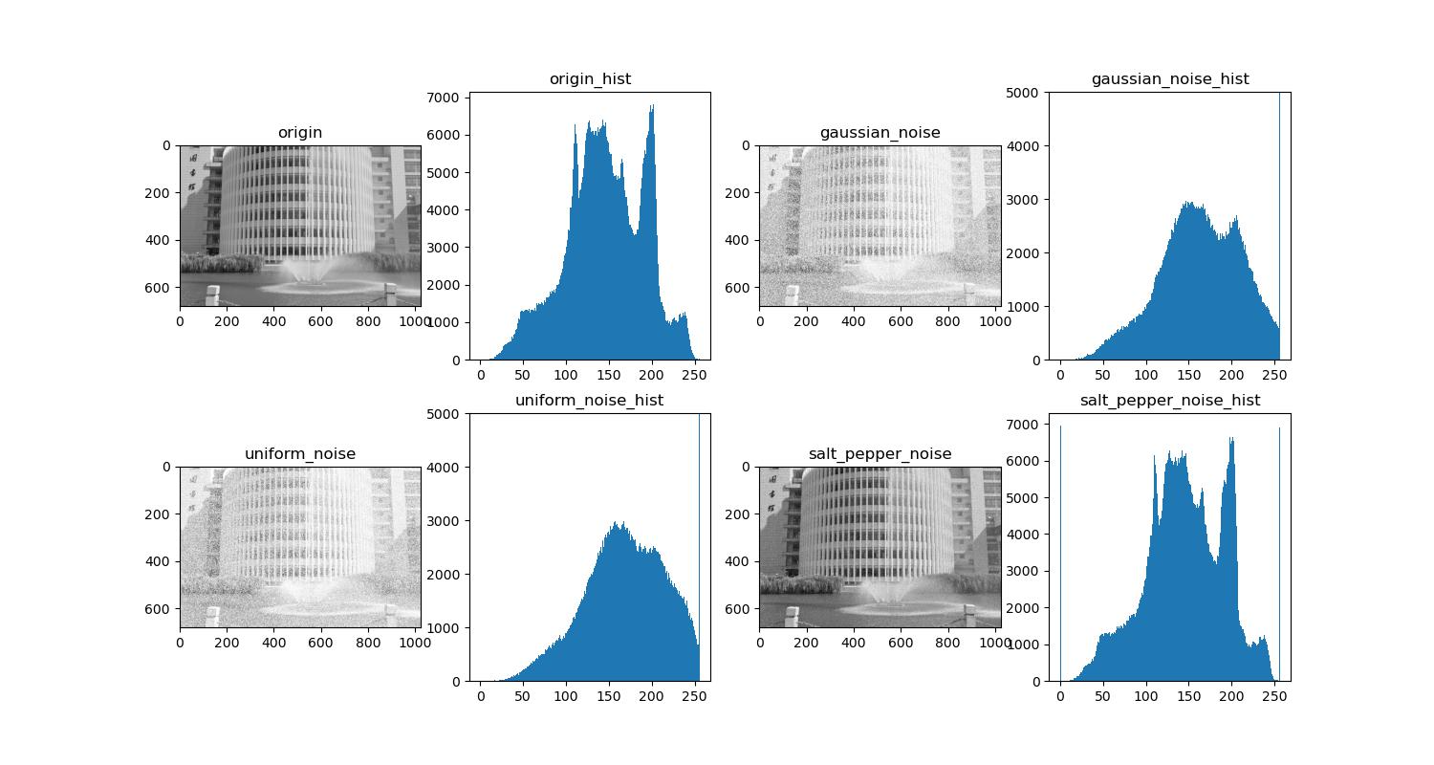

图2.3.1 添加高斯、均匀和椒盐噪声后产生的图像与直方图

如图2.3.1所示，第一二张图片是原图的灰度图和灰度直方图，他显示了每个灰度在图像中出现的频率；第三四张图是增加高斯噪声后的灰度图和灰度直方图，其中灰度值的分布会在原有基础上稍微扩展，形成更宽的直方图峰值，在255处出现峰值；第五六张图是增加均匀噪声后的灰度图和灰度直方图，结果与高斯噪声类似；第七八张图是增加椒盐噪声后的灰度图和灰度直方图，在0和255处出现峰值，因为椒盐噪声主要以黑点和白点形式出现。

### 算数平均滤波器

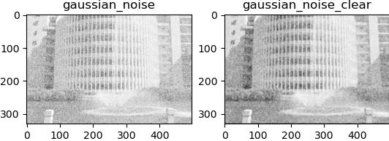

图2.3.2 算数平均滤波器

如图2.3.2所示，左侧图像因高斯噪声显得非常“颗粒化”，导致细节模糊，图像质量下降，尤其在平坦区域如天空和建筑墙面上表现明显；右侧图像经过算术平均滤波处理后，噪声明显减少，图像更加平滑。然而，这种处理也会导致一些细节的模糊化，特别是在边缘区域。

### 几何均值滤波器

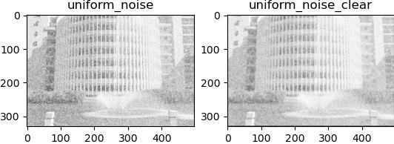

图2.3.3 几何均值滤波器结果图

如图2.3.3所示，左侧均匀噪声导致图像整体出现随机的亮度变化，使得图像有明显的颗粒感。不同于高斯噪声，这种噪声在强度上相对平均分布，使得图像各处的噪声程度相近；右侧图像经过几何均值滤波器处理后，噪声得到显著的平滑效果。几何均值滤波器对噪声的抑制效果较好，同时相对于算术平均滤波器，能够在一定程度上保留图像的边缘和细节。

### 最大值滤波器和最小值滤波器

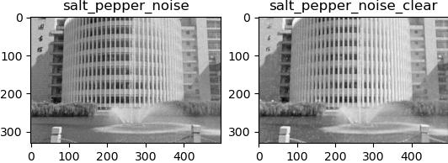

图2.3.4 最大值滤波器结果图

如图2.3.4所示，添加了椒盐噪声的图像表现出明显的白色和黑色的斑点，这些斑点分别是“盐噪声”（白点）和“胡椒噪声”（黑点）。这种噪声对图像的平滑区域和细节区域都有很大影响，使图像质量大幅下降。经过最大值滤波器处理后，大部分白色的“盐”噪声得到了显著抑制。最大值滤波器的工作原理是将滤波窗口内的像素替换为最大值，因此它可以有效去除暗斑（黑点）和保留明亮的像素，从而在一定程度上去除了椒盐噪声。不过，最大值滤波器会让图像产生轻微的模糊，尤其是细节区域，这在处理图像时需要权衡。

### 维纳滤波

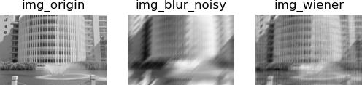

图2.3.5 维纳滤波

如图2.3.5所示，左侧的图像是无噪声、无模糊的原始图像，它清晰且结构清楚，显示了建筑物的细节和水景的轮廓。中间的图像为模糊加噪声后的图像，明显可以看到图像失去了清晰的轮廓，建筑物的线条和水景的细节几乎不可辨认。模糊效果可能是由于运动导致的，且添加了噪声使得图像进一步恶化。右侧图像是使用维纳滤波处理后的结果，相比于模糊图像，已经部分恢复了清晰度。建筑物的结构和水景的轮廓变得较为清晰，但图像中仍然有轻微的模糊。

### 最小乘方滤波

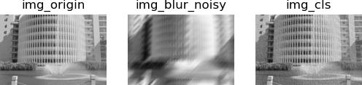

图2.3.6 最小乘方滤波

如图2.3.6所示，使用CLS滤波后的图像在清晰度上比维纳滤波处理后的效果更佳，特别是在建筑物的边缘和水景的细节上更为明显。约束最小二乘滤波考虑了图像的约束条件和点扩散函数（PSF），因此在复原运动模糊的图像方面效果更好。

# 图像分割

## 理论基础

### 边缘检测

边缘是图像的基本特征。边缘检测是根据灰度突变来分割图像的常用方法。边缘检测可以大幅度的减少数据量，剔除不相关、非关键的信息，保留图像中最重要的结构特征。图像的边缘一般指局部不连续的的图像特征，边缘点是灰度阶跃变化的像素点，即灰度值变化显著，导数较大或极大的地方。

### Prewitt梯度算子

是一种常用的边缘检测算子，通常用于图像处理中，用来检测图像中物体的边缘。它是基于图像的梯度信息，通过计算图像灰度值在水平方向和垂直方向的变化来识别边缘。

水平方向梯度算子：



垂直方向梯度算子：



### Canny算子边缘检测

Canny算法希望在提高边缘的敏感性的同时抑制噪声，具体而言包括三个基本目标：

（1）错误率低，对边缘的错判率、漏判率低；

（2）定位性能好，检测的边缘点尽可能接近实际边缘的中心；

（3）单一边缘有且应当只有一个准确的响应 ，并尽可能抑制虚假边缘。

Canny算法的本质是从数学上表达了这三个准则，并试图得到最优解。Canny算法使用四个指数函数的线性组合形成的最佳边缘算子，可以由高斯函数的一阶导数来近似。Canny边缘检测算法是目前最优秀和最流行的边缘检测算法之一。算法不容易受噪声影响，能够识别图像中的弱边缘和强边缘，并能结合强弱边缘的位置关系给出图像整体的边缘信息。

Canny算法的基本步骤为：

（1）使用高斯滤波对图像进行平滑；

用二维高斯核与灰度图像进行卷积，实现平滑滤波：



（2）用一阶有限差分计算梯度幅值和方向；

具体应用中，可以采用 Sobel 算子、Prewitt算子、Roberts算子等进行梯度幅值的计算。



（3）对梯度幅值进行非极大值抑制（NMS）；

为了实现单一边缘仅有唯一响应，沿着梯度方向寻找像素点的局部最大值，将局部最大值之外的所有梯度值抑制为0，剔除非边缘的像素点。

（4）用双阈值处理和连通性分析来检测和连接边缘。

应用双阈值TH、TL划分强边缘和弱边缘。将边缘处的梯度幅值与阈值比较：如果大于TH则标记为强边缘，如果在TL与TH之间则标记为弱边缘，如果小于TL则被抛弃。

### Otsu方法

OTSU 方法又称大津[算法](https://edu.csdn.net/course/detail/40020?utm_source=glcblog&spm=1001.2101.3001.7020" \t "_blank)，使用最大化类间方差（intra-class variance）作为评价准则，基于对[图像直方图](https://so.csdn.net/so/search?q=%E5%9B%BE%E5%83%8F%E7%9B%B4%E6%96%B9%E5%9B%BE&spm=1001.2101.3001.7020" \t "_blank)的计算，可以给出类间最优分离的最优阈值。

任取一个[灰度值](https://so.csdn.net/so/search?q=%E7%81%B0%E5%BA%A6%E5%80%BC&spm=1001.2101.3001.7020" \t "_blank) T，可以将图像分割为两个集合 F 和 B，集合 F、B 的像素数的占比分别为 pF、pB，集合 F、B 的灰度值均值分别为 mF、mB，图像灰度值为 m，定义类间方差为：



使类间方差 ICV 最大化的灰度值 T 就是最优阈值。因此，只要遍历所有的灰度值，就可以得到使 ICV 最大的最优阈值 T。

## 课题所采取的方法

### Prewitt梯度算子

|  |
| --- |
| Prewitt梯度算子伪代码 |
| Input：输入的图像img  Output：Prewitt梯度算子图像   1. 定义 Prewitt 水平方向卷积核 kernel\_Prewitt\_x: 2. kernel\_Prewitt\_x = [[-1, 0, 1], [-1, 0, 1], [-1, 0, 1]] 3. 定义 Prewitt 垂直方向卷积核 kernel\_Prewitt\_y: 4. kernel\_Prewitt\_y = [[1, 1, 1], [0, 0, 0], [-1, -1, -1]] 5. img\_Prewitt\_x = 进行卷积(img, kernel\_Prewitt\_x) 6. img\_Prewitt\_y = 进行卷积(img, kernel\_Prewitt\_y) 7. 计算水平和垂直方向边缘的梯度幅度: 8. img\_Prewitt\_1 = 归一化(abs(img\_Prewitt\_x) + abs(img\_Prewitt\_y)) 9. 阈值 = 100 10. img\_thresholded\_1 = 二值化处理(img\_Prewitt\_1, 阈值) |

### Canny算子边缘检测

|  |
| --- |
| Canny算子伪代码 |
| Input：输入的图像img  Output：Canny算子图像   1. 使用 OpenCV 的 `cv.Canny` 函数对图像进行边缘检测。 2. 设定低阈值为100，高阈值为200。 |

### Otsu方法

|  |
| --- |
| Otsu方法伪代码 |
| Input：输入的图像img  Output：otsu二值化后的图像   1. 调用 OpenCV 的 `threshold` 函数，使用 `THRESH\_OTSU` 标志进行Otsu二值化处理 参数：img，阈值0，最大值255，Otsu标志（THRESH\_BINARY + THRESH\_OTSU）。 2. 返回 Otsu 二值化后的图像。 |

|  |
| --- |
| 基于边缘的Otsu分割伪代码 |
| Input：输入的图像img，阈值T  Output：基于边缘的Otsu分割图像   1. 使用 OpenCV 的 `Laplacian` 函数计算图像的拉普拉斯变换返回 Otsu 二值化后的图像。 2. 取拉普拉斯变换的绝对值，得到边缘强度图 `laplacian\_abs` 3. 使用 `T \* max(laplacian\_abs)` 作为动态阈值，调用 `threshold` 函数生成二值化的边缘图 `edge\_mask` 4. 将 `edge\_mask` 除以255得到0和1的二值化图像 5. 将原图像和模板 `g(x, y)` 按位相乘，得到掩膜后的图像 `masked\_img` 6. 使用 OpenCV 的 `calcHist` 函数计算掩膜后的图像的灰度直方图 `masked\_hist` 7. 使用 OpenCV 的 `threshold` 函数和 `THRESH\_OTSU` 标志计算 Otsu 阈值 |

## 实验结果

### Prewitt梯度算子

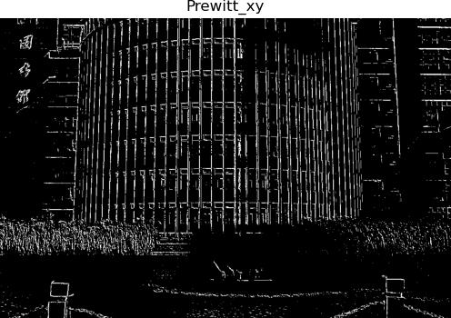

图3.3.1 水平垂直梯度算子

如图3.3.1所示，不需要进行平滑处理是因为原图中并没有明显的噪声。图像的水平方向边缘特征被明显提取出来，尤其是建筑物窗户的水平条纹得到了清晰的检测。水平方向的 Prewitt 算子会响应水平边缘，强调垂直结构的变化，这使得建筑物的垂直线条（如窗框和楼层间隔）被更好地捕捉。

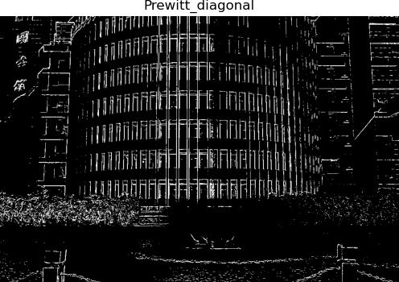

图3.3.2 对角线梯度算子

如图3.3.2所示，在此图中，对角线方向的特征（如建筑物的细节线条）变得更加突出。建筑的窗户边缘和其他倾斜角度的特征在图像中表现更清晰，因为卷积核针对了对角方向的边缘变化。

### Canny算子边缘检测

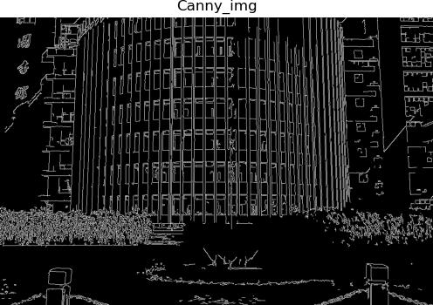

图3.3.3 Canny算子

如图3.3.3所示，Canny算子产生的边缘更加细腻和清晰，尤其是建筑物的垂直线条以及水池周围的边缘，Prewitt算子的边缘看起来较粗，细节部分有些模糊，尤其是建筑物外侧轮廓和细小的横线部分，显得不够清晰。因此，在对边缘细节有更高要求的应用中，Canny算子更具优势，而在简单或实时性高的应用中，Prewitt算子作为一种快速边缘检测方法也有其独特的优势。

### Otsu方法

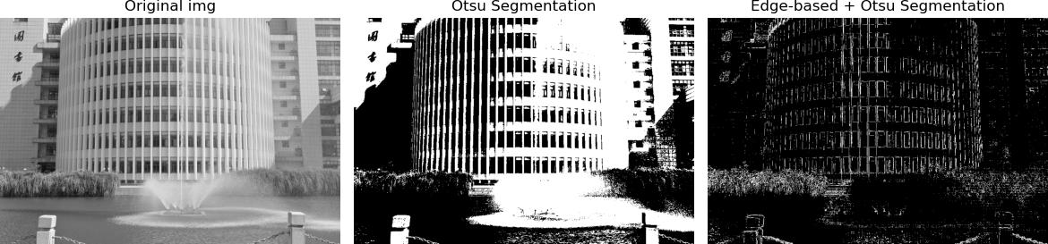

图3.3.4 结果对比图

如图3.3.4所示，Otsu是一种自动选取阈值的方法，通过最小化像素强度的类内方差，找到最佳的分割阈值。结果将图像分为两个区域：前景（白色）和背景（黑色）。在这里，建筑物和部分喷泉被识别为白色，而背景大部分为黑色。在Otsu的基础上，结合边缘检测方法进行处理。边缘检测提取了图像中的轮廓信息，进一步突出细节，例如建筑物的窗格和喷泉的结构。同时，背景的细节更加减少，显示出边缘特征的显著性。

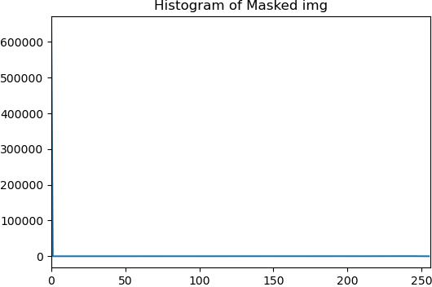

图3.3.5 直方图

如图3.3.5所示，X轴表示灰度值，从0到255（黑到白），Y轴表示每个灰度值的像素数量。直方图显示绝大部分像素集中在低灰度值（靠近0）处，说明图像的大部分区域是暗色的，灰度值较高的区域（接近255）对应的像素数量非常少，表明亮色部分较少。

# 计算机视觉

## 理论基础

### 主成分分析

主成分分析（Principal Components Analysis，PCA）是一种基于统计的数据降维方法，又称主元素分析、主分量分析。主成分分析只需要特征值分解，就可以对数据进行压缩、去噪，应用非常广泛。

在图像处理中，把每幅二维图像拉伸为一维向量，即展平为一维数组。一组 m 幅图像就构造为一个 m 维向量，使用 Karhunen-Loève transform（KLT） 变换得到变换矩阵，选取特征值最大的 k个特征向量作为主成分，从而实现特征降维。

图像压缩过程是把一组原始图像变换成低维向量的过程，图像重建就是由低维向量变换重建图像组的过程。使用主成分分析进行图像压缩和重建会有少量信息损失，但可以把损失控制到很小。

对于一组 P 维向量 X，通过线性变换转换为另一组 K 维向量 Y。

向量包含 m 个数据样本，记为：



计算平均值：



计算协方差矩阵：



协方差矩阵是实对称矩阵，可以协方差矩阵的特征向量和对应的特征值。

通过变换矩阵 A 将 X 映射为由 Y 表示的向量：



Y 的协方差矩阵用对角阵 A 和表示，即：



则是一个对角阵：



是的特征值，将其按降序排列。选择前 K 个特征向量，作为主成分特征，可以重建 p 维向量 X，并使均方误差最小。



### HOG

方向梯度直方图（Histogram of Oriented Gradient, HOG）使用梯度方向的分布作为特征来构造描述符，应用非常广泛。

梯度的幅值是边缘和角点检测的基础，梯度的方向也包含着丰富的图像特征。HOG的基本思想，就是图像的局部特征可以用梯度幅值和方向的分布描述。HOG的基本方法是，将图像划分成多个单元格，计算单元格的方向梯度直方图，把每个单元格的直方图连接起来构造为HOG特征向量。

HOG描述符的向量维数不是固定不变的，取决于检测图像大小和单元格的大小。HOG描述符不具有尺度和旋转不变性，但具有有良好的几何和光学不变性，特别适合人体检测。

### Harris角点检测

在基于灰度变换的角点检测算法中，Harris 算法重复性良好、检测效率较高，应用较为广泛。

哈里斯-斯蒂芬斯角检测器（Harris and Stephens）的原理是，通过检测窗口在图像上移动，计算移动前后窗口中像素的灰度变化。角点是两条边的交点，其特征是检测窗口沿任意方向移动都会导致灰度的显著变化。

对于点(x,y)，令w(x,y) 为矩形检测窗口或高斯检测窗口，I(x,y)  是检测窗口在点(x,y) 的灰度值，I(x+u,y+v) 是检测窗口滑动 (u,v) 距离之后的灰度值。

计算窗口w(x,y) 滑动(u,v) 距离之后的灰度变化：

## 课题所采取的方法

### 主成分分析伪代码

|  |
| --- |
| 主成分分析伪代码 |
| Input：输入的图像img  Output：重构后的图像img\_restored |
| 1. img := ReadAndConvertImage(文件路径) # 读取并转换图像 2. img\_flat := FlattenImage(img) # 展平图像 3. img\_scaled := NormalizeImage(img\_flat) # 标准化处理 4. img\_pca := PerformPCA(img\_scaled, 50) # 进行PCA降维，选择50个主成分 5. img\_reconstructed := ReconstructImage(img\_pca, pca) # 使用前50个主成分重构图像 6. img\_restored := RestoreImageShape(img\_reconstructed, scaler, img.shape) # 恢复图像并恢复原图形状 7. return img\_restored |

### HOG伪代码

|  |
| --- |
| HOG伪代码 |
| Input：输入的图像img  Output：重构后的图像img\_restored |
| 1. image := ReadImage(文件路径) # 读取图像 2. gray\_image := ConvertToGray(image) # 转换为灰度图像 3. resized\_image := ResizeImage(gray\_image, 新尺寸) # 调整图像大小 4. fd, hog\_image := ExtractHOGFeatures(resized\_image) # 提取 HOG 特征 5. hog\_image\_rescaled := NormalizeHOGImage(hog\_image) # 归一化 HOG 图像 6. return hog\_image\_rescaled # 返回处理后的 HOG 图像 |

### Harris角点检测伪代码

|  |
| --- |
| Harris角点检测伪代码 |
| Input：输入的图像img  Output：重构后的图像img\_restored |
| 1. image := ReadImage(文件路径) # 读取图像 2. gray\_image := ConvertToGray(image) # 转换为灰度图像 3. resized\_image := ResizeImage(gray\_image, 新尺寸) # 调整图像大小 4. fd, hog\_image := ExtractHOGFeatures(resized\_image) # 提取 HOG 特征 5. hog\_image\_rescaled := NormalizeHOGImage(hog\_image) # 归一化 HOG 图像 6. return hog\_image\_rescaled # 返回处理后的 HOG 图像 |

## 实验结果

### 主成分分析

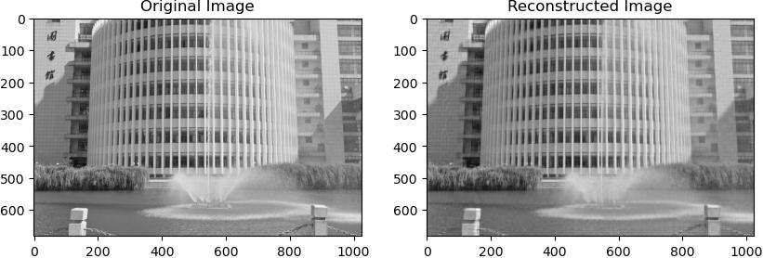

图4.3.1 原图和重构后的图片

如图4.3.1所示，经过PCA处理后，仅保留了图像的50个主要特征，在重构图像中，主要的结构和轮廓（如建筑物、喷泉的形状）得到了保留，但一些细节（例如喷泉的水流细节、建筑表面的纹理）有所模糊或丢失。重构图像仍能较好地反映原图的整体视觉信息，但细节锐度有所下降，这是因为由于压缩过程中丢失了一些高频细节，重构图像在纹理和边缘细节上比原图模糊。

### HOG

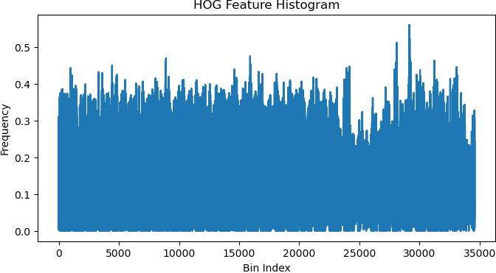

图4.3.2 归一化后的直方图

如图4.3.2所示，X轴表示HOG特征的索引，每个bin代表一种方向梯度特征的分量；Y轴表示每个bin中对应梯度方向特征的强度（频率）。直方图整体呈现出均匀但略有波动的趋势，各bin的值在一定范围内变化，部分bin值明显偏高（峰值），这可能对应图像中某些特定方向的梯度特征较为强烈。

### Harris角点检测

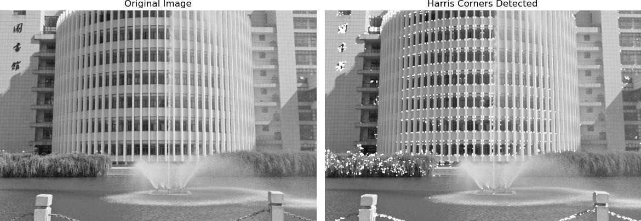

图4.3.3 结果图

# 总结与展望

## 总结

## 展望

# 参考文献

1. 尉金强,杜文正,孙晓艳,等.基于目标HSV（色调-饱和度-亮度）空间图像自适应分割的直线检测算法[J].火箭军工程大学学报,2024,38(05):59-68.
2. 冈萨雷斯, 伍兹. 数字图像处理[M]. 第四版. 北京: 人民邮电出版社, 2018.
3. 黄明慧,刘立群,常琴,等.数字图像处理系统设计与实现[J].电脑知识与技术,2021,17(04):29-32.DOI:10.14004/j.cnki.ckt.2021.0310.

Github链接：https://github.com/Enqd/Digital-image-processing-test.git